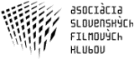
TLAČOVÁ SPRÁVA / 5. jún 2014

SVETOVÁ PREMIÉRA NOVÉHO SLOVENSKÉHO DOKUMENTU COMEBACK V SÚŤAŽI MFF KARLOVE VARY.

Asociácia slovenských filmových klubov pripravuje na jeseň distribučnú premiéru dokumentárneho filmu režiséra Mira Rema Comeback. Svetová premiéra filmu sa uskutoční 6.7.2014 počas medzinárodného filmového festivalu v Karlových Varoch v súťaži dokumentov.
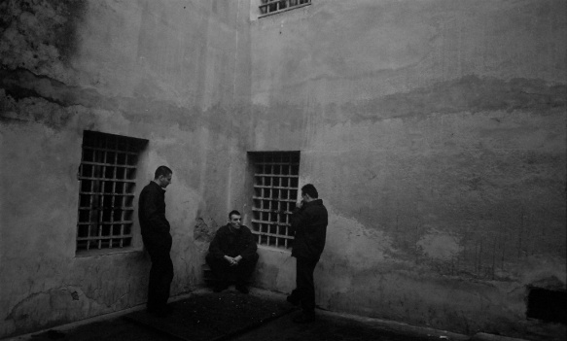

Comeback je dlhometrážny režijný debut Mira Rema a producentky Barbary Harumovej Hessovej. Dokumentárny film spracúva tému resocializácie väzňov, ktorí absolvovali tresty v jednom z najstráženejších ústavov na Slovensku. Dvaja recidivisti v ňom prehodnocujú svoju minulosť a pozerajú sa na svoju budúcnosť. Čo čaká Zlatka a Mira vonku, keď príde čas ich prepustenia?
Päťročné úsilie celého filmového štábu sa zúročilo vo výslednej podobe filmu, ktorú ocenila aj dramaturgia karlovarského festivalu a zaradila film do súťaže dokumentárnych filmov 49. ročníka festivalu.
Realizáciu a distribúciu filmu finančne podporil Audiovizuálny fond a Ministerstvo kultúry SR. Film vznikol v koprodukcii AH production, RTVS a VŠMU. Slovenská kinodistribúcia filmu je naplánovaná na jeseň 2014.

